Oświadczenie / Zawiadomienie o wyborze formy opodatkowania podatkiem dochodowym od osób fizycznych
A. Miejsce i cel składania oświadczenia/zawiadomienia:
Naczelnik urzędu skarbowego, do którego składane jest oświadczenie/zawiadomienie
Cel złożenia oświadczenia/zawiadomienia:
- □ na rok podatkowy __ __ __ __,
- □ w związku z rozpoczęciem działalności gospodarczej, 3. □ zmiana formy opodatkowania / utrata warunków.
B. Dane identyfikacyjne i adres zamieszkania osoby składającej oświadczenie:
Nazwisko |  | Imię |  |  |  |  |  | NIP
Kraj | Miejscowość |  |  |  | Ulica |  |  |  | Nr domu | Nr lokalu
Kod pocztowy | Poczta |  |  | Obywatelstwo |  |  |  | Telefon | E-mail
C. Wypełniają osoby prowadzące pozarolniczą działalność gospodarczą:
C.1. Działalność gospodarcza prowadzona samodzielnie:
Data rozpoczęcia działalności |  |  |  |  |  | Data uzyskania pierwszego przychodu *
Wybieram (wybór formy opodatkowania dokonany w niniejszym formularzu stanowi jednocześnie rezygnację z formy obowiązującej w poprzednim roku):
podatek wg skali podatkowej |  |  | □
podatek liniowy |  |  | □
ryczałt od przychodów  ewidencjonowanych |  |  | □
C.2. Działalność gospodarcza osoby fizycznej prowadzona w formie spółki cywilnej, jawnej, partnerskiej:
C.2.1. Pierwsza spółka:
Nazwa spółki |  |  |  |  |  |  |  | NIP spółki
Data rozpoczęcia działalności |  |  |  |  |  |  | Data uzyskania pierwszego przychodu *
Wybieram (wybór formy opodatkowania dokonany w niniejszym formularzu stanowi jednocześnie rezygnację z formy obowiązującej w poprzednim roku):
podatek wg skali podatkowej |  |  | □
podatek liniowy |  |  | □
ryczałt od przychodów  ewidencjonowanych |  |  | □
C.2.2. Druga spółka:
Nazwa spółki |  |  |  |  |  |  |  | NIP spółki
Data rozpoczęcia działalności |  |  |  |  |  |  | Data uzyskania pierwszego przychodu *
Wybieram (wybór formy opodatkowania dokonany w niniejszym formularzu stanowi jednocześnie rezygnację z formy obowiązującej w poprzednim roku) :
podatek wg skali podatkowej |  |  | □
podatek liniowy |  |  | □
ryczałt od przychodów  ewidencjonowanych |  |  | □
D. Podpis osoby składającej niniejszy formularz / pełnomocnika
Oświadczam, że spełniam warunki do wyboru wskazanych w niniejszym formularzu form opodatkowania.
Podpis osoby wymienionej w części B |  |  |  |  |  |  | Imię i nazwisko pełnomocnika
 |  |  |  |  |  |  | Telefon/e-mail
 |  |  |  |  |  |  | Podpis pełnomocnika
* wypełniają wyłącznie osoby rozpoczynające działalność gospodarczą.
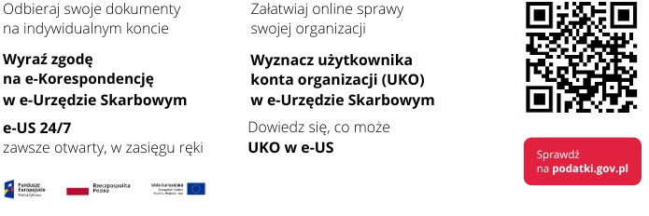

Oświadczenie/Zawiadomienie wysyłane w postaci elektronicznej należy opatrzyć kwalifikowanym podpisem elektronicznym lub podpisać profilem zaufanym.

